Приложение
к постановлению Главы сельского
поселения Воротнее муниципального
района Сергиевский
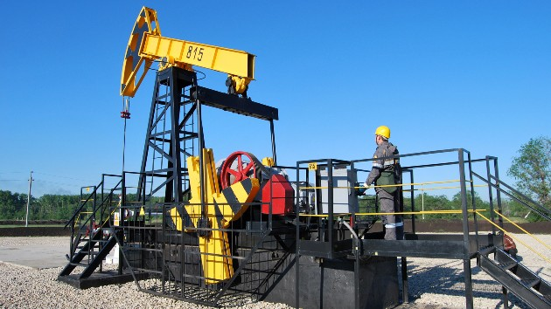

ООО «Нефтегазстройпроект»

ТЕХНИЧЕСКОЕ ПЕРЕВООРУЖЕНИЕ АГЗУ №9 КАЗАНСКОГО МЕСТОРОЖДЕНИЯ

ПРОЕКТ МЕЖЕВАНИЯ ТЕРРИТОРИИ

2654П-ПМТ

Том 1

2015 г.

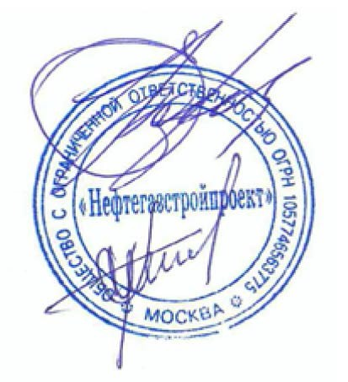
Изм. | № док. | Подп. | Дата

ООО «Нефтегазстройпроект»

ТЕХНИЧЕСКОЕ ПЕРЕВООРУЖЕНИЕ АГЗУ №9 КАЗАНСКОГО МЕСТОРОЖДЕНИЯ

ПРОЕКТ МЕЖЕВАНИЯ ТЕРРИТОРИИ

2654П-ПМТ

Том 1

Главный инженер Д.В. Ерохов

Главный инженер проекта А.Ю. Примаков

2015
Вз ам.Инв.№
П о д п. и д а т а
И нв . № по д . | 16024

 |  |  |  |  |  |  |  |  |  |  |  | 2
Примечание
Обозначение Наименование
лист стр.
2654П-ПМТ.С Содержание тома 1 2
2654П-ПМТ-СП Состав проектной документации 1 3
2654П-ПМТ.ПЗ Пояснительная записка 10 4-13

Графическая часть
2654П-ПМТ-ГЧ, л.1 Чертеж межевания территории на кадастровом 1 14
плане. М 1:500
Взам. инв. №
Подпись и дата
 |  |  |  |  |  |  |  | 2654П-ПМТ.С
 |  | Изм. | Кол.уч. | Лист | № док. | Подп. | Дата
Инв. № подл. | 16024 | ГИП |  | Примаков |  |  | 04.15 | Техническое перевооружение АГЗУ №9 Казанского месторождения  Проект межевания территории.  Содержание тома | Стадия | Лист | Листов
 |  | Разработал |  | Носов |  |  | 04.15 |  | П |  | 1
 |  | Н. контр. |  | Федотов |  |  | 04.15 |  | ООО  «Нефтегазстройпроект»

Формат А4

Номер тома
3
Обозначение Наименование Примечание

1 2654П-ПМТ

2 2654П-ПМТ-СП
Проект межевания территории Состав проекта
16024

16027

Изм.

Кол.уч Лист №Док. Подпись Дата

2654П-ПМТ-СП

Гл. инженер Ерохов
П
-
1
01.16
Стадия
Лист
Листов

ГИП
Примаков
01.16
Техническое перевооружение АГЗУ №9 Казанского месторождения

Н.контроль

Федотов

04.15
Состав проектной документации
ООО «Нефтегазстройпроект»

 |  |  |  |  |  |  |  |  |  |  |  | 4
Содержание
Принятые сокращения 2
- Проектное решение 3
- Состав работ 4
- Земельные участки 5
  - Земельный участок: :ЗУ1 6
    - Земельный участок: :ЗУ1(1) 6
    - Земельный участок: :ЗУ1(2) 7
    - Земельный участок: :ЗУ1(3) 7
  - Земельный участок: :308/чзу1 8
- Выводы 10
Взам. инв. №
Подпись и дата
 |  |  |  |  |  |  |  | 2654П-ПМТ.ПЗ
 |  | Изм. | Кол.уч.. | Лист | №док. |  | Дата
Инв. № подл. | 16024 | Гл. инженер |  | Ерохов |  |  | 11.15 | Техническое перевооружение АГЗУ №9 Казанского месторождения  Проект межевания территории.  Пояснительная записка | Стадия | Лист | Листов
 |  | ГИП |  | Примаков |  |  | 11.15 |  | П | 1 | 34
ООО
«Нефтегазстройпроект»
 |  | Разработал |  | Носов |  |  | 11.15
 |  | Н. контр. |  | Федотов |  |  | 11.15

5

Принятые сокращения

ЗУ | Земельный участок
КПТ | Кадастровый план территории
ТП | Территориальное планирование
КПЗУ | Кадастровый план земельного участка

Изм. Кол.уч. Лист №док Подп. Дата

2654П-ПМТ.ПЗ

Лист
2

 |  |  |  |  |  |  |  |  | 6
1 Проектное решение

Проект межевания выполнен в соответствии и на базе разработанного проекта планировки территории с проектом межевания в его составе, предусматривающий размещение объекта «Техническое перевооружение АГЗУ №9 Казанского месторождения». Проектом межевания определяются площадь и границы образуемых земельных участков. Проектом предлагается сформировать 2 земельных участка.
Взам. инв. №
Подпись и дата
Инв. № подл. | 16024
 |  |  |  |  |  |  |  | 2654П-ПМТ.ПЗ | Лист
 |  |  |  |  |  |  |  |  | 3
 |  | Изм. | Кол.уч. | Лист | №док | Подп. | Дата

 |  |  |  |  |  |  |  |  | 7
2 Состав работ.

В проекте планировки утверждены границы проектирования, по внешнему контуру которых сформирован общий земельный участок, который нанесен на кадастровый план территории. После этого проведен анализ ситуации. Выяснено, что не все земли поставлены на кадастровый учет, это отражено на чертежах.
Произведен раздел общего земельного участка на 2, которые подлежат постановке на кадастровый учет, назначение, разрешенное использование, площади и координаты поворотных точек указаны в таблицах
Сформированы охранные зоны в составе проекта планировки. В проекте межевания определены координаты и площади охранных зон, которые также подлежат кадастровому учету.
Взам. инв. №
Подпись и дата
Инв. № подл. | 16024
 |  |  |  |  |  |  |  | 2654П-ПМТ.ПЗ | Лист
 |  |  |  |  |  |  |  |  | 4
 |  | Изм. | Кол.уч. | Лист | №док | Подп. | Дата

 |  |  |  |  |  |  |  |  | 8
3 Земельные участки

Разрешенное использование указывается проектное, которое рекомендуется после перевода земель в категорию земли промышленности, энергетики, транспорта, связи, радиовещания, телевидения, информатики, земли для обеспечения космической деятельности, земли обороны, безопасности и земли иного специального назначения;
Взам. инв. №
Подпись и дата
Инв. № подл. | 16024
 |  |  |  |  |  |  |  | 2654П-ПМТ.ПЗ | Лист
 |  |  |  |  |  |  |  |  | 5
 |  | Изм. | Кол.уч. | Лист | №док | Подп. | Дата

9

Земельный участок: :ЗУ1

Площадь: 7 168 кв.м.

Категория земель: Земли сельскохозяйственного назначения Разрешенное использование: Трубопроводный транспорт.
Фактическое использование: Техническое перевооружение АГЗУ №9 Казанского месторождения
Землепользователь: земли Администрации муниципального района Сергиевский Самарской обл. кадастровый номер 63:31:1706004

Земельный участок: :ЗУ1(1)

N точек | X | Y
1 | 5943512.69 | 249172.99
2 | 5943491.51 | 249187.05
3 | 5943471.39 | 249193.50
4 | 5943456.26 | 249171.48
5 | 5943443.76 | 249083.67
6 | 5943449.13 | 249083.11
7 | 5943453.49 | 249083.17
8 | 5943503.96 | 249083.76
Площадь=5853.52 кв. м

Изм. Кол.уч. Лист №док Подп. Дата

2654П-ПМТ.ПЗ
Лист
6

10

Земельный участок: :ЗУ1(2)

N точек | X | Y
9 | 5943441.08 | 249127.03
10 | 5943442.21 | 249126.94
11 | 5943443.37 | 249143.03
12 | 5943442.34 | 249143.10
Площадь=17.46 кв. м

    - Земельный участок: :ЗУ1(3)

N точек | X | Y
13 | 5943429.13 | 249085.34
14 | 5943440.81 | 249133.35
15 | 5943442.22 | 249144.83
16 | 5943446.76 | 249159.28
17 | 5943452.54 | 249179.97
18 | 5943457.76 | 249202.59
19 | 5943434.93 | 249186.28
20 | 5943424.93 | 249085.83
Площадь=1297.36 кв.м

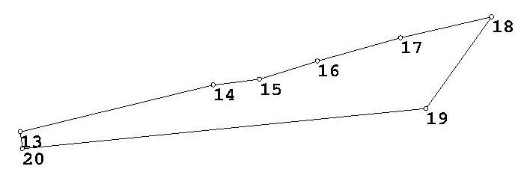

Изм. Кол.уч. Лист №док Подп. Дата

2654П-ПМТ.ПЗ

Лист
7

 |  |  |  |  |  |  |  |  | 11
3.2 Земельный участок: :308/чзу1

Сформирован для заключения договора аренды

Площадь: 7 168 кв.м.

Категория земель: Земли сельскохозяйственного назначения

Разрешенное использование: Для ведения сельскохозяйственной деятельности.

Фактическое использование: Техническое перевооружение АГЗУ №9 Казанского месторождения
Землепользователь: Общая долевая собственность кадастровый номер участка 63:31:0000000:308

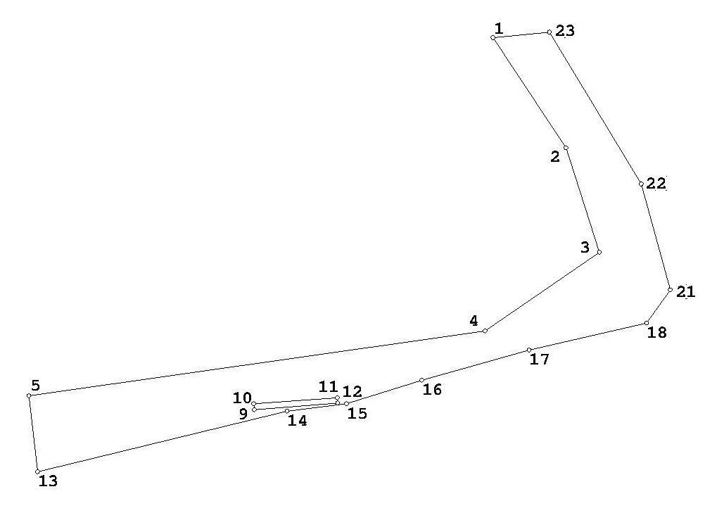

Взам. инв. №
Подпись и дата
Инв. № подл. | 16024
 |  |  |  |  |  |  |  | 2654П-ПМТ.ПЗ | Лист
 |  |  |  |  |  |  |  |  | 8
 |  | Изм. | Кол.уч. | Лист | №док | Подп. | Дата

12

N точек | X | Y
1 | 5943512.69 | 249172.99
2 | 5943491.51 | 249187.05
3 | 5943471.39 | 249193.50
4 | 5943456.26 | 249171.48
5 | 5943443.76 | 249083.67
13 | 5943429.13 | 249085.34
14 | 5943440.81 | 249133.35
15 | 5943442.22 | 249144.83
16 | 5943446.76 | 249159.28
17 | 5943452.54 | 249179.97
18 | 5943457.76 | 249202.59
21 | 5943464.15 | 249207.15
22 | 5943484.52 | 249201.55
23 | 5943513.75 | 249183.88
9 | 5943441.08 | 249127.03
10 | 5943442.21 | 249126.94
11 | 5943443.37 | 249143.03
12 | 5943442.34 | 249143.10
Площадь=1807 кв.м

Изм. Кол.уч. Лист №док Подп. Дата

2654П-ПМТ.ПЗ
Лист
9

 |  |  |  |  |  |  |  |  | 13
4 Выводы

В ходе выполнения выполнено следующее:

- Сформированы земельные участки для постановки на государственный кадастровый учет.
- Сформирована охранная зона.

- Оформлены чертежи на бумажном носителе и в электронном виде, в том числе в координатах.
Полученные результаты можно использовать для дальнейших кадастровых работ и для принятия решения о постановке на государственный кадастровый учет.
Взам. инв. №
Подпись и дата
Инв. № подл. | 16024
 |  |  |  |  |  |  |  | 2654П-ПМТ.ПЗ | Лист
 |  |  |  |  |  |  |  |  | 10
 |  | Изм. | Кол.уч. | Лист | №док | Подп. | Дата

 |  | Таблица регистрации изменений
 |  | Изм | Номера листов (страниц) |  |  |  |  |  |  |  | Всего листов (страниц) в докум. | № докум. | Подпись | Дата
 |  |  | Изменен- ных |  |  | Заменен- ных |  | Новых |  | Аннулиро- ванных
Взам. инв.№
Подп. и дата
Инв.№ подл. | 16024
 |  |  |  |  |  |  |  |  | 2654П-ПМТ |  |  |  |  |  | Лист
 |  | Изм. | Кол.уч. | Лист | №док. |  | Подп. | Дата
Формат А4

